- DIO – broj Pi
Ne možemo pričati o krugu i kružnici, a da se ne spomenemo jedan vama dobro poznati broj. A spomenimo i neke zanimljivosti o njemu....
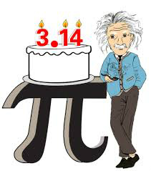
Broj $π$ se još naziva i Ludolfov broj, a označava omjer između opsega kruga i njegovog promjera. To je iracionalan broj i jedna od najvažnijih matematičkih konstanti.

Numerička vrijednost pi zaokružena na 64 decimalna mjesta:
$π$ ≈ 3,14159 26535 89793 23846 26433 83279 50288 41971 69399 37510 58209 74944 5923

Dan broja Pi se obilježava 14. ožujka kada je i rođendan Alberta Einsteina. To je također dan kada je umro jedan od najvećih znanstvenika u suvremenoj povijesti, Stephen Hawking.

A kako računamo opseg i površinu kruga znaju već i vrapci na grani...
$$P=r^{2}π$$
$$O=2rπ$$

Broj za šifru: 18

